

**Павлодар облысы әкімдігінің өсімдік шаруашылығы саласындағы кейбір қаулыларына өзгерістер енгізу туралы**

***Күшін жойған***

Павлодар облыстық әкімдігінің 2018 жылғы 28 маусымдағы № 236/5 қаулысы. Павлодар облысының Әділет департаментінде 2018 жылғы 16 шілдеде № 6016 болып тіркелді. Күші жойылды - Павлодар облысы әкімдігінің 2020 жылғы 25 желтоқсандағы № 285/5 (алғашқы ресми жарияланған күнінен кейін күнтізбелік он күн өткен соң қолданысқа енгізіледі) қаулысымен

      Ескерту. Күші жойылды - Павлодар облысы әкімдігінің 25.12.2020 № 285/5 (алғашқы ресми жарияланған күнінен кейін күнтізбелік он күн өткен соң қолданысқа енгізіледі) қаулысымен.

      Қазақстан Республикасының 2013 жылғы 15 сәуірдегі "Мемлекеттік көрсетілетін қызметтер туралы" Заңының 16-бабы 3-тармағына сәйкес Павлодар облысының әкімдігі **ҚАУЛЫ ЕТЕДІ**:

      1. Павлодар облысы әкімдігінің 2015 жылғы 11 тамыздағы "Ауыл шаруашылығы дақылдарын қорғалған топырақта өңдеп өсiру шығындарының құнын субсидиялау" мемлекеттік көрсетілетін қызмет регламентін бекіту туралы" № 238/8 қаулысына (Нормативтік құқықтық актілерді мемлекеттік тіркеу тізілімінде № 4711 болып тіркелген, 2015 жылғы 29 қыркүйекте "Әділет" ақпараттық-құқықтық жүйесінде жарияланған) мынадай өзгеріс енгізілсін:

      көрсетілген қаулымен бекітілген "Ауыл шаруашылығы дақылдарын қорғалған топырақта өңдеп өсiру шығындарының құнын субсидиялау" мемлекеттік көрсетілетін қызмет регламенті осы қаулының 1-қосымшасына сәйкес жаңа редакцияда жазылсын.

      2. Павлодар облысы әкімдігінің 2015 жылғы 27 тамыздағы "Басым дақылдар өндiрудi субсидиялау арқылы өсiмдiк шаруашылығы өнiмiнiң шығымдылығы мен сапасын арттыруды, жанар-жағармай материалдарының және көктемгi егiс пен егiн жинау жұмыстарын жүргiзу үшін қажеттi басқа да тауарлық-материалдық құндылықтардың құнын субсидиялау" мемлекеттік көрсетілетін қызмет регламентін бекіту туралы" № 254/8 қаулысына (Нормативтік құқықтық актілерді мемлекеттік тіркеу тізілімінде № 4735 болып тіркелген, 2015 жылғы 8 қазанда "Әділет" ақпараттық-құқықтық жүйесінде жарияланған) мынадай өзгеріс енгізілсін:

      көрсетілген қаулымен бекітілген "Басым дақылдар өндiрудi субсидиялау арқылы өсiмдiк шаруашылығы өнiмiнiң шығымдылығы мен сапасын арттыруды, жанар-жағармай материалдарының және көктемгi егiс пен егiн жинау жұмыстарын жүргiзу үшін қажеттi басқа да тауарлық-материалдық құндылықтардың құнын субсидиялау" мемлекеттік көрсетілетін қызмет регламенті осы қаулының 2-қосымшасына сәйкес жаңа редакцияда жазылсын.

      3. Павлодар облысы әкімдігінің 2015 жылғы 25 қыркүйектегі "Тыңайтқыштар (органикалықтарды қоспағанда) құнын субсидиялау" мемлекеттік көрсетілетін қызмет регламентін бекіту туралы" № 278/10 қаулысына (Нормативтік құқықтық актілерді мемлекеттік тіркеу тізілімінде № 4780 болып тіркелген, 2015 жылғы 12 қарашада "Әділет" ақпараттық-құқықтық жүйесінде жарияланған) мынадай өзгеріс енгізілсін:

      көрсетілген қаулымен бекітілген "Тыңайтқыштар (органикалықтарды қоспағанда) құнын субсидиялау" мемлекеттік көрсетілетін қызмет регламенті осы қаулының 3-қосымшасына сәйкес жаңа редакцияда жазылсын.

      4. "Павлодар облысының ауыл шаруашылығы басқармасы" мемлекеттік мекемесі заңнамамен белгіленген тәртіпте:

      осы қаулының аумақтық әділет органында мемлекеттік тіркелуін;

      осы қаулы мемлекеттік тіркелген күннен бастап он күнтізбелік күн ішінде оның көшірмесін қағаз және электрондық түрде қазақ және орыс тілдерінде Қазақстан Республикасы нормативтік құқықтық актілерінің эталондық бақылау банкіне енгізу және ресми жариялау үшін "Республикалық құқықтық ақпарат орталығы" шаруашылық жүргізу құқығындағы республикалық мемлекеттік кәсіпорнына жіберілуін;

      осы қаулыны Павлодар облысы әкімдігінің интернет-ресурсында орналастыруды қамтамасыз етсін.

      5. Осы қаулының орындалуын бақылау облыс әкімінің орынбасары Д.С. Махажановқа жүктелсін.

      6. Осы қаулы алғашқы ресми жарияланған күнінен кейін күнтізбелік он күн өткен соң қолданысқа енгізіледі.

|  |  |
| --- | --- |
| *Облыс әкімі* | *Б. Бақауов* |

|  |  |
| --- | --- |
|  | Павлодар облысы әкімдігінің 2018 жылғы "28" маусымдағы № 236/5 қаулысына 1-қосымша |
|  | Павлодар облысы әкімдігінің 2015 жылғы "11" тамыздағы № 238/8 қаулысымен бекітілді |

**"Ауыл шаруашылығы дақылдарын қорғалған топырақта өңдеп өсiру**  
**шығындарының құнын субсидиялау" мемлекеттік көрсетілетін қызмет регламенті**

**1-тарау. Жалпы ережелер**

      1. "Ауыл шаруашылығы дақылдарын қорғалған топырақта өңдеп өсiру шығындарының құнын субсидиялау" мемлекеттік көрсетілетін қызметін (бұдан әрі – мемлекеттік көрсетілетін қызмет) облыстың, аудандардың және қалалардың жергілікті атқарушы органдары (бұдан әрі – көрсетілетін қызметті беруші) осы регламенттің 1-қосымшасына сәйкес көрсетеді.

      Өтінімдерді қабылдау және мемлекеттік қызмет көрсету нәтижелерін беру:

      1) көрсетілетін қызметті берушінің кеңсесі;

      2) "Азаматтарға арналған үкімет" мемлекеттік корпорациясы" коммерциялық емес акционерлік қоғамы (бұдан әрі – Мемлекеттік корпорация) арқылы жүзеге асырылады.

      2. Мемлекеттік қызметті көрсету нысаны: қағаз түрінде.

      3. Мемлекеттік қызметті көрсету нәтижесі – көрсетілетін қызметті алушылардың банктік шоттарына тиесілі субсидияларды одан әрі аудару үшін аумақтық қазынашылық бөлімшеге ақы төлеуге төлем құжаттарын ұсыну.

      Мемлекеттік қызметті көрсету нәтижесін ұсыну нысаны: қағаз түрінде.

      Мемлекеттік корпорация арқылы жүгінген кезде көрсетілетін қызметті алушыға Қазақстан Республикасы Ауыл шаруашылығы министрінің міндетін атқарушының 2015 жылғы 8 мамырдағы № 4-1/428 бұйрығымен бекітілген "Ауыл шаруашылығы дақылдарын қорғалған топырақта өңдеп өсiру шығындарының құнын субсидиялау" мемлекеттік көрсетілетін қызмет стандартының (бұдан әрі – Стандарт) 1 және 2-қосымшаларына сәйкес нысандар бойынша көрсетілетін қызметті берушінің уәкілетті адамының қолы қойылған субсидия тағайындау/тағайындамау туралы шешімі бар қағаз жеткізгіштегі хабарлама жолданады.

**2-тарау. Мемлекеттік қызмет көрсету процесінде көрсетілетін қызметті берушінің**  
**құрылымдық бөлімшелерінің (қызметкерлерінің) іс-қимыл тәртібін сипаттау**

      4. Мемлекеттік қызмет көрсету бойынша рәсімді (іс-қимылды) бастау үшін негіздеме көрсетілетін қызметті алушының Стандарттың 9-тармағында көзделген құжаттар топтамасымен жүгінуі болып табылады.

      5. Мемлекеттік қызметті көрсету процесінің құрамына кіретін әрбір рәсімнің (іс-қимылдың) мазмұны және оның орындалу ұзақтығы:

      көрсетілетін қызметті алушы құжаттар топтамасын тапсырған сәттен бастап – 11 (он бір) жұмыс күні;

      көрсетілетін қызметті беруші бөлімінің кеңсе қызметкері ұсынылған құжаттарды қабылдауды және оларды тіркеуді жүзеге асырады – 30 (отыз) минут;

      көрсетілетін қызметті алушы Стандарттың 9-тармағында көзделген құжаттардың топтамасын және (немесе) әрекет ету мерзімі өтіп кеткен құжаттардың топтамасын толық ұсынбаған жағдайда көрсетілетін қызметті беруші өтінімді қабылдаудан бас тартады;

      көрсетілетін қызметті беруші бөлімінің басшысы өтінімді қарайды, көрсетілетін қызметті берушінің жауапты маманын анықтайды – 15 (он бес) минут;

      көрсетілетін қызметті беруші бөлімінің жауапты маманы өтінімдер мен құжаттарды алғаннан кейін ұсынылған құжаттарды зерделейді, бөлім басшысына қарауға енгізеді және басшымен бекітілген тізімді, қабылдау актісін және қазынашылық органдарына ұсыну үшін оның нөмірін көрсете отырып, банктiк шоттың бар болуы туралы екінші деңгейдегі банктің анықтамасын Павлодар облысының ауыл шаруашылығы басқармасына (бұдан әрі – басқарма) ұсынады не Стандарттың 10-тармағында көзделген негіздер бойынша мемлекеттік қызметті көрсетуден бас тартады – 5 (бес) жұмыс күні ішінде;

      көрсетілетін қызметті беруші басқармасының кеңсе қызметкері көрсетілетін қызметті берушінің бөлімі ұсынған құжаттарды қабылдауды және оларды тіркеуді жүзеге асырады – 15 (он бес) минуттан аспайды;

      көрсетілетін қызметті беруші басқармасының басшысы өтінімді қарайды, көрсетілетін қызметті берушінің жауапты мамандарын анықтайды – 15 (он бес) минут;

      көрсетілетін қызметті беруші басқармасының өсімдік шаруашылығы және механизация бөлімінің жауапты маманы құжаттарды сәйкестілігі тұрғысына зерделейді және ауыл шаруашылығы тауарын өндiрушiлердiң (бұдан әрі – АШТӨ) жиынтық тізілімін жасайды, оларды көрсетілетін қызметті беруші басқармасының ауыл шаруашылығын қаржыландыру және мемлекеттік сатып алулар бөлімінің жауапты маманына жолдайды – 2 (екі) жұмыс күні ішінде;

      көрсетілетін қызметті беруші басқармасының ауыл шаруашылығын қаржыландыру және мемлекеттік сатып алулар бөлімінің жауапты маманы субсидиялар төлеу үшін тізімдеме және төлем шоттарын құрастырады және аумақтық қазынашылық бөлімшеге төлем шоттарының тізілімін ұсынады – 2 (екі) жұмыс күні ішінде.

      6. Мемлекеттік қызметті көрсету рәсімінің (іс-қимылдың) нәтижесі – банктік шоттарға тиесілі субсидияларды одан әрі аудару үшін аумақтық қазынашылық бөлімшеге төлем шоттарының тізілімін ұсыну.

**3-тарау. Мемлекеттік қызмет көрсету процесінде көрсетілетін қызметті берушінің**  
**құрылымдық бөлімшелерінің (қызметкерлерінің) өзара іс-қимыл тәртібін сипаттау**

      7. Мемлекеттік қызметті көрсету процесіне қатысатын көрсетілетін қызметті берушінің құрылымдық бөлімшелерінің (қызметкерлерінің) тізбесі:

      1) көрсетілетін қызметті беруші бөлімінің кеңсе қызметкері;

      2) көрсетілетін қызметті беруші бөлімінің басшысы;

      3) көрсетілетін қызметті беруші бөлімінің жауапты маманы;

      4) көрсетілетін қызметті беруші басқармасының кеңсе қызметкері;

      5) көрсетілетін қызметті беруші басқармасының басшысы;

      6) көрсетілетін қызметті беруші басқармасының өсімдік шаруашылығы және механизация бөлімінің жауапты маманы;

      7) көрсетілетін қызметті беруші басқармасының ауыл шаруашылығын қаржыландыру және мемлекеттік сатып алулар бөлімінің жауапты маманы.

      8. Әрбір рәсімнің (іс-қимылдың) ұзақтығын көрсете отырып, құрылымдық бөлімшелер (қызметкерлер) арасындағы рәсімдердің (іс-қимылдардың) реттілігін сипаттау осы регламенттің 2-қосымшасында келтірілген.

**4-тарау. Мемлекеттік корпорация және (немесе) өзге де көрсетілетін қызметті**  
**берушілермен өзара іс-қимыл тәртібін, сондай-ақ мемлекеттік қызмет көрсету**  
**процесінде ақпараттық жүйелерді пайдалану**  
**тәртібін сипаттау**

      9. Мемлекеттік көрсетілетін қызметі "электрондық үкімет" www.egov.kz веб-порталы арқылы көрсетілмейді.

      10. Мемлекеттік корпорацияға және (немесе) өзге де көрсетілетін қызметті берушілерге жүгіну тәртібін сипаттау, көрсетілген қызметті алушының сұрауын өңдеу ұзақтығы:

      қызметті алу үшін көрсетілетін қызметті алушы Мемлекеттік корпорацияға Стандарттың 9-тармағында көрсетілген қажетті құжаттарды ұсынады;

      Мемлекеттік корпорацияға құжаттарды тапсырған сәттен бастап – 11 (он бір) жұмыс күні;

      Мемлекеттік корпорацияға жүгінген кезде құжаттарды қабылдаған күн мемлекеттік қызмет көрсету мерзіміне кірмейді;

      Мемлекеттік корпорация арқылы жүгінген кезде Мемлекеттік көрсетілетін қызмет Стандартында белгіленген мемлекеттік қызмет көрсету мерзімі өткенге дейін бір тәуліктен кешіктірмей мемлекеттік қызметті көрсету нәтижесін Мемлекеттік корпорацияға жеткізуді қамтамасыз етуге;

      Мемлекеттік корпорацияға құжаттарды тапсыру үшін күтудің рұқсат етілген ең ұзақ уақыты – 15 (он бес) минут;

      Мемлекеттік корпорацияда қызмет көрсетудің рұқсат етілген ең ұзақ уақыты – 20 (жиырма) минут.

      1-процесс – Мемлекеттік корпорация қызметкері ұсынылған құжаттарды тексереді, Стандарттың 3-қосымшасына сәйкес нысан бойынша көрсетілетін қызметті алушының өтінімін қабылдайды және тіркейді, құжаттардың қабылданған күні мен уақытын көрсете отырып, құжаттардың қабылданғаны туралы қолхат береді;

      1-шарт – көрсетілетін қызметті алушы Стандарттың 9-тармағында көзделген тізбеге сәйкес құжаттардың толық топтамасын ұсынбаған жағдайда, Мемлекеттік корпорация қызметкері өтінішті қабылдаудан бас тартады және Стандарттың 4-қосымшасына сәйкес нысан бойынша қолхат береді;

      2-процесс – көрсетілетін қызметті берушінің кеңсе қызметкері келіп түскен құжаттарды қабылдауды жүзеге асырады және тіркейді, көрсетілетін қызметті беруші бөлімінің басшысына қарауға жолдайды;

      3-процесс – көрсетілетін қызметті беруші бөлімінің басшысы құжаттарды қарайды, жауапты маманды анықтайды;

      4-процесс – көрсетілетін қызметті беруші бөлімінің жауапты маманы құжаттарды зерделейді және бөлім басшысына жолдайды не Стандарттың 10-тармағында көзделген негіздер бойынша мемлекеттік қызметті көрсетуден бас тартады;

      5-процесс – бөлім басшысы АШТӨ-нің тiзiмiн қарайды және бекітеді;

      6-процесс – көрсетілетін қызметті беруші бөлімінің жауапты маманы басқармаға тиісті құжаттарды ұсынады;

      7-процесс – көрсетілетін қызметті беруші басқармасының кеңсе қызметкері бөлім ұсынған құжаттарды қабылдауды және тіркеуді жүзеге асырады;

      8-процесс – көрсетілетін қызметті беруші басқармасының басшысы өтінімді қарайды, көрсетілетін қызметті берушінің жауапты мамандарын анықтайды;

      9-процесс – көрсетілетін қызметті беруші басқармасының өсімдік шаруашылығы және механизация бөлімінің жауапты маманы құжаттарды сәйкестілігі тұрғысына зерделейді және АШТӨ-нің жиынтық тізілімін жасайды, оларды көрсетілетін қызметті беруші басқармасының ауыл шаруашылығын қаржыландыру және мемлекеттік сатып алулар бөлімінің жауапты маманына жолдайды;

      10-процесс – көрсетілетін қызметті беруші басқармасының ауыл шаруашылығын қаржыландыру және мемлекеттік сатып алулар бөлімінің жауапты маманы субсидиялар төлеу үшін тізімдеме және төлем шоттарын құрастырады және аумақтық қазынашылық бөлімшеге төлем шоттарының тізілімін ұсынады;

      11-процесс – Мемлекеттік корпорация қызметкері тиісті құжаттардың қабылданғаны туралы қолхатта көрсетілген мерзімде көрсетілетін қызметті алушыға мемлекеттік қызмет көрсетудің дайын нәтижесін береді.

      11. Мемлекеттік қызмет көрсету процесінде көрсетілетін қызметті берушінің құрылымдық бөлімшелерінің (қызметкерлерінің) өзара іс-қимылының, рәсімінің (іс-қимылының) реттілігін толық сипаттау, сондай-ақ көрсетілетін қызметті берушілермен және (немесе) Мемлекеттік корпорациямен өзара іс-қимыл тәртібін және мемлекеттік қызмет көрсету процесінде ақпараттық жүйелерді пайдалану тәртібін сипаттау осы регламенттің 3 - қосымшасына сәйкес мемлекеттік қызметті көрсетудің бизнес-процесстерінің анықтамалығында көрсетілген.

|  |  |
| --- | --- |
|  | "Ауыл шаруашылығы дақылдарын қорғалған топырақта өңдеп өсiру шығындарының құнын субсидиялау" мемлекеттік көрсетілетін қызмет регламентіне 1-қосымша |

**Уәкілетті органдардың атауы және олардың байланыс деректері**

|  |  |  |
| --- | --- | --- |
| П№ | Мемлекеттік көрсетілетін қызметті беруші орган | Байланыс деректері |
| 1 | 2 | 3 |
| 1 | "Павлодар облысының ауыл шаруашылығы басқармасы" мемлекеттік мекемесі | Павлодар қаласы, Астана көшесі, 61 телефон: 8 (7182) 32-32-30 email: kense.dsh@pavlodar.gov.kz |
| 2 | "Павлодар қаласы кәсіпкерлік және ауыл шаруашылығы бөлімі" мемлекеттік мекемесі | Павлодар қаласы, Кривенко көшесі, 25  телефон: 8 (7182) 32-07-30   email: pavlodar_osh@mail.ru |
| 3 | "Екібастұз қаласы ауыл шаруашылығы бөлімі" мемлекеттік мекемесі | Екібастұз қаласы, 50-жылдық көшесі, телефон: 8 (71877) 54237   email: otdel_osh@mail.ru |
| 4 | "Ақсу қаласы ауыл шаруашылығы бөлімі" мемлекеттік мекемесі | Ақсу қаласы, Царев көшесі, 12 телефон: 8 (71837) 50572   email: 4108605@mail.ru |
| 5 | "Ақтоғай ауданы кәсіпкерлік және ауыл шаруашылығы бөлімі" мемлекеттік мекемесі | Ақтоғай ауданы, Абай көшесі, 77 телефон: 8 (71841) 21572 email: aktogai_sozprog@mail.ru |
| 6 | "Баянауыл ауданы кәсіпкерлік және ауыл шаруашылығы бөлімі" мемлекеттік мекемесі | Баянауыл ауданы, Сәтбаев көшесі, 49 телефон: 8 (71840) 91245   email: baiandepselhoz@mail.ru |
| 7 | "Железин ауданы кәсіпкерлік және ауыл шаруашылығы бөлімі" мемлекеттік мекемесі | Железин ауданы, Придков көшесі, 13 телефон: 8 (71831) 22041   email: zhelselhoz@mail.kz |
| 8 | "Ертіс ауданы кәсіпкерлік және ауыл шаруашылығы бөлімі" мемлекеттік мекемесі | Ертіс ауданы, Ертіс ауылы, Бөгембай көшесі, 97 телефон: 8 (71832) 21436   email: Ertis_osh@mail.ru |
| 9 | "Качир ауданы кәсіпкерлік және ауыл шаруашылығы бөлімі" мемлекеттік мекемесі | Качир ауданы, Тәуелсіздік көшесі, 236 телефон: 8 (71833) 21403 email: kusainova.g.akr@pavlodar.gov.kz |
| 10 | "Лебяжі ауданы кәсіпкерлік және ауыл шаруашылығы бөлімі" мемлекеттік мекемесі | Лебяжі ауданы, Әбілқайыр Баймулдин көшесі, 13 телефон 8 (71839) 21051   email: selhoz_akku@mail.ru |
| 11 | "Май ауданы кәсіпкерлік және ауыл шаруашылығы бөлімі" мемлекеттік мекемесі | Май ауданы, Қазыбек би көшесі, 24 телефон: 8 (71838) 91380   email: may_opish@mail.ru |
| 12 | "Павлодар ауданы кәсіпкерлік және ауыл шаруашылығы бөлімі" мемлекеттік мекемесі | Павлодар қаласы, Қайырбаев көшесі, 32, оф. 309 телефон: 8 (7182) 329867 email: defence6@rambler.ru |
| 13 | "Успен ауданы кәсіпкерлік және ауыл шаруашылығы бөлімі" мемлекеттік мекемесі | Успен ауданы, Тәуелсіздіктің 10-жылдығы көшесі, 30 телефон: 8 (71834) 91300   email: usposh@yandex.ru |
| 14 | "Шарбақты ауданы кәсіпкерлік және ауыл шаруашылығы бөлімі" мемлекеттік мекемесі | Шарбақты ауданы, Советов көшесі, 49 телефон: 8 (71836) 21191   email: opsxsharbakty@mail.ru |

|  |  |
| --- | --- |
|  | "Ауыл шаруашылығы дақылдарын қорғалған топырақта өңдеп өсiру шығындарының құнын субсидиялау" мемлекеттік көрсетілетін қызмет регламентіне 2-қосымша |

**Мемлекеттік қызмет көрсету кезінде құрылымдық бөлімшелердің**  
**(қызметкерлердің) рәсімдер (іс-қимылдар) реттілігін сипаттау**

|  |  |  |  |  |  |  |  |  |
| --- | --- | --- | --- | --- | --- | --- | --- | --- |
| Процестің іс-қимылдары | | | | | | |  | |
|  | Іс-қимылдың (жұмыс барысының, ағынының) № | 1 | 2 | 3 | 4 | 5 | 6 | 7 |
| 1 | 2 | 3 | 4 | 5 | 6 | 7 | 8 | 9 |
| 1 | Құрылымдық бөлімшенің атауы | Көрсетілетін кызметті беруші бөлімінің кеңсе қызметкері | Көрсетілетін кызметті беруші бөлімінің басшысы | Көрсетілетін кызметті беруші бөлімінің жауапты маманы | Көрсетілетін қызметті беруші басқармасының кеңсе қызметкері | Көрсетілетін қызметті беруші басқармасының басшысы | Көрсетілетін қызметті берушінің өсімдік шаруашылығы және механизация бөлімінің жауапты маманы | Көрсетілетін қызметті беруші басқармасының ауыл шаруашылығын қаржыландыру және мемлекеттік сатып алулар бөлімінің жауапты маманы |
| 2 | Іс-қимылдың (процестің, рәсімнің, операцияның) атауы | Ұсынылған құжаттарды қабылдау және тіркеу. Көрсетілетін қызметті алушы Стандарттың 9-тармағында көзделген құжаттардың топтамасын және (немесе) әрекет ету мерзімі өтіп кеткен құжаттардың топтамасын толық ұсынбаған жағдайда көрсетілетін қызметті беруші өтінімді қабылдаудан бас тартады | Өтінімдерді қарау, көрсетілетін кызметті беруші бөлімінің жауапты маманын анықтау | Ұсынылған құжаттарды зерделеу, бөлім басшысына қарауға енгізу және басшымен бекітілген тізімді, қабылдау актісін және қазынашылық органдарына ұсыну үшін оның нөмірін көрсете отырып, банктiк шоттың бар болуы туралы екінші деңгейдегі банктің анықтамасын басқармаға ұсыну не Стандарттың 10-тармағында көзделген негіздер бойынша мемлекеттік қызметті көрсетуден бас тартады | Көрсетілетін қызметті берушінің бөлімі ұсынған құжаттарды қабылдау және оларды тіркеу | Өтінімдерді қарау, Көрсетілетін кызметті берушінің жауапты мамандарың анықтау | Құжаттарды сәйкестілігі тұрғысына зерделеу және АШТӨ жиынтық тізілімін жасау, оларды көрсетілетін қызметті беруші басқармасының ауыл шаруашылығын қаржыландыру және мемлекеттік сатып алулар бөлімінің жауапты маманына жолдау | Субсидиялар төлеу үшін тізімдеме және төлем шоттарын құрастыру және аумақтық қазынашылық бөлімшеге төлем шоттарының тізілімін ұсыну |
| 3 | Аяқталу нысаны (мәліметтер, құжат, ұйымдастыру-өкімдік шешім) | Бөлім басшысына жолдау | Бұрыштама қою | Көрсетілетін қызметті берушінің кеңсесіне бөлім басшысының қол қоюымен мақұлданған өтінімдердің немесе тиесілі субсидияларды төлеу туралы өтінімдердің тізімін ұсыну | Бөлімнің жауапты маманынан құжаттарды қабылдау | Бұрыштама қою | Мемлекеттік қызмет көрсету нәтижесінің жобасы | Мемлекеттік қызмет көрсету нәтижесі |
| 4 | Орындалу мерзімі | 30 (отыз) минут | 15 (он бес) минут | 5 (бес) жұмыс күні | 15 (он бес) минут | 15 (он бес) минут | 2 (екі) жұмыс күні | 2 (екі) жұмыс күні |
| 5 | 11 (он бір) жұмыс күні | | | | | | | |

|  |  |
| --- | --- |
|  | "Ауыл шаруашылығы дақылдарын қорғалған топырақта өңдеп өсiру шығындарының құнын субсидиялау" мемлекеттік көрсетілетін қызмет регламентіне 3-қосымша |

**"Ауыл шаруашылығы дақылдарын қорғалған топырақта өңдеп өсiру**  
**шығындарының құнын субсидиялау" мемлекеттік қызмет көрсетудің**  
**бизнес-процесстерінің анықтамалығы**

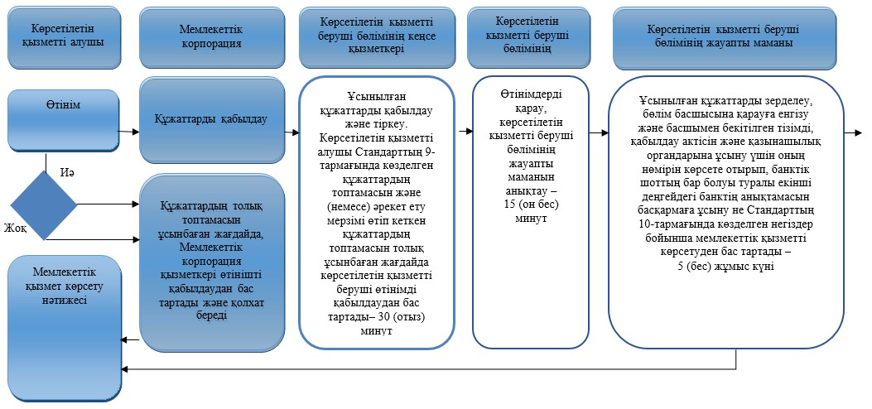

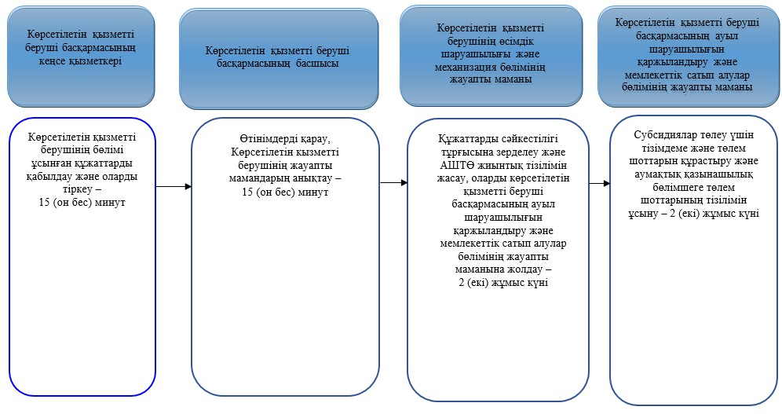

**Шартты белгілер:**

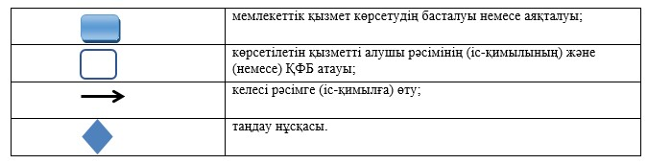

|  |  |
| --- | --- |
|  | Павлодар облысы әкімдігінің 2018 жылғы "28" маусымдағы № 236/5 қаулысына 2-қосымша |
|  | Павлодар облысы әкімдігінің 2015 жылғы "27" тамыздағы № 254/8 қаулысымен бекітілді |

**"Басым дақылдар өндiрудi субсидиялау арқылы өсiмдiк шаруашылығы өнiмiнiң**  
**шығымдылығы мен сапасын арттыруды, жанар-жағармай материалдарының**  
**және көктемгi егiс пен егiн жинау жұмыстарын жүргiзу үшін қажеттi басқа да**  
**тауарлық-материалдық құндылықтардың құнын субсидиялау"**  
**мемлекеттік көрсетілетін қызмет регламенті**

**1-тарау. Жалпы ережелер**

      1. "Басым дақылдар өндiрудi субсидиялау арқылы өсiмдiк шаруашылығы өнiмiнiң шығымдылығы мен сапасын арттыруды, жанар-жағармай материалдарының және көктемгi егiс пен егiн жинау жұмыстарын жүргiзу үшін қажеттi басқа да тауарлық-материалдық құндылықтардың құнын субсидиялау" мемлекеттік көрсетілетін қызметін (бұдан әрі – мемлекеттік көрсетілетін қызмет) аудандардың және облыстық маңызы бар қалалардың жергілікті атқарушы органдары (бұдан әрі – көрсетілетін қызметті беруші) осы регламенттің 1-қосымшасына сәйкес көрсетеді.

      Өтінімдерді қабылдау және мемлекеттік қызметті көрсету нәтижелерін беру:

      1) аудандардың және облыстық маңызы бар қалалардың жергілікті атқарушы органдарының көрсетілетін қызметті берушінің кеңсесі (бұдан әрі – бөлім);

      2) "Азаматтарға арналған үкімет" мемлекеттік корпорациясы" коммерциялық емес акционерлік қоғамы (бұдан әрі – Мемлекеттік корпорация);

      3) "электрондық үкімет" www.egov.kz веб-порталы (бұдан әрі – портал) арқылы жүзеге асырылады.

      2. Мемлекеттік қызметті көрсету нысаны: электрондық (ішінара автоматтандырылған) және (немесе) қағаз түрінде.

      3. Мемлекеттік қызметті көрсету нәтижесі – көрсетілетін қызметті алушылардың банктік шоттарына тиесілі бюджеттік субсидияларды одан әрі аудару үшін аумақтық қазынашылық бөлімшеге төлем шоттарының тізілімін ұсыну.

      Мемлекеттік қызметті көрсету нәтижесін ұсыну нысаны – электрондық және (немесе) қағаз түрінде.

      Мемлекеттік корпорация арқылы жүгінген кезде көрсетілетін қызметті алушыға Қазақстан Республикасы Ауыл шаруашылығы министрінің 2015 жылғы 6 мамырдағы № 4-3/423 бұйрығымен бекітілген "Басым дақылдар өндiрудi субсидиялау арқылы өсiмдiк шаруашылығы өнiмiнiң шығымдылығы мен сапасын арттыруды, жанар-жағармай материалдарының және көктемгi егiс пен егiн жинау жұмыстарын жүргiзу үшін қажеттi басқа да тауарлық-материалдық құндылықтардың құнын субсидиялау" мемлекеттік көрсетілетін қызмет стандартының (бұдан әрі – Стандарт) 1 және 2-қосымшаларына сәйкес нысандар бойынша көрсетілген қызметті берушінің уәкілетті адамының қолы қойылған субсидия тағайындау/тағайындамау туралы шешімі бар хабарлама жолданады.

      Портал арқылы жүгінген кезде көрсетілетін қызметті алушыға электрондық құжат нысанында көрсетілетін қызметті берушінің уәкілетті адамының электрондық цифрлық қолтаңбасы (бұдан әрі – ЭЦҚ) қойылған субсидия тағайындау/тағайындамау туралы шешімі бар хабарлама "жеке кабинетіне" жолданады.

**2-тарау. Мемлекеттік қызмет көрсету процесінде көрсетілетін қызметті берушінің**  
**құрылымдық бөлімшелерінің (қызметкерлерінің) іс-қимыл тәртібін сипаттау**

      4. Мемлекеттік қызмет көрсету бойынша рәсімді (іс-қимылды) бастау үшін негіздеме көрсетілетін қызметті алушының Стандарттың 9-тармағында көзделген құжаттар топтамасымен жүгінуі болып табылады.

      5. Мемлекеттік қызметті көрсету процесінің құрамына кіретін әрбір рәсімнің (іс-қимылдың) мазмұны және олардың орындалу ұзақтығы:

      көрсетілетін қызметті берушіге Мемлекеттік корпорацияға құжаттарды тапсырған сәттен бастап, сондай-ақ порталға жүгінген кезде мемлекеттік қызмет көрсету мерзімі – 11 (он бір) жұмыс күні;

      көрсетілетін қызметті беруші бөлімінің кеңсе қызметкері көрсетілетін қызметті алушыдан алынған құжаттарды қабылдауды және тіркеуді жүзеге асырады және оларды көрсетілетін қызметті берушінің басшысына жолдайды – 30 (отыз) минут;

      көрсетілетін қызметті алушы Стандарттың 9-тармағында көзделген құжаттардың топтамасын ұсынбаған және (немесе) қолданылу мерзімі өтіп кеткен құжаттарды толық ұсынған жағдайда көрсетілетін қызметті беруші өтінімді қабылдаудан бас тартады;

      көрсетілетін қызметті беруші бөлімінің басшысы өтінімді қарайды, көрсетілетін қызметті берушінің жауапты маманын анықтайды – 15 (он бес) минут;

      көрсетілетін қызметті беруші бөлімінің жауапты маманы бөлім басшысымен бекітілген тізімді, қабылдау актісін және қазынашылық органдарына ұсыну үшін оның нөмірін көрсете отырып, банктiк шоттың бар болуы туралы екінші деңгейдегі банктің анықтамасын Павлодар облысының ауыл шаруашылығы басқармасына (бұдан әрі – басқарма) ұсынады не көрсетілетін қызметті беруші Стандарттың 10-тармағында көзделген негіздер бойынша мемлекеттік қызметті көрсетуден бас тартады – 5 (бес) жұмыс күні ішінде;

      көрсетілетін қызметті беруші басқармасының кеңсе қызметкері бөлім ұсынған құжаттарды қабылдауды және оларды тіркеуді жүзеге асырады – 15 (он бес) минуттан аспайды;

      көрсетілетін қызметті беруші басқармасының басшысы өтінімді қарайды, көрсетілетін қызметті берушінің жауапты мамандарын анықтайды – 15 (он бес) минут;

      көрсетілетін қызметті беруші басқармасының өсімдік шаруашылығы және механизация бөлімінің жауапты маманы құжаттарды сәйкестілігі тұрғысына зерделейді және ауыл шаруашылығы тауарын өндiрушiлердiң (бұдан әрі – АШТӨ) жиынтық тізілімін жасайды, оларды көрсетілетін қызметті беруші басқармасының ауыл шаруашылығын қаржыландыру және мемлекеттік сатып алулар бөлімінің жауапты маманына жолдайды – 2 (екі) жұмыс күні ішінде;

      көрсетілетін қызметті беруші басқармасының қаржыландыру бөлімінің жауапты маманы субсидиялар төлеу үшін тізімдеме және төлем шоттарын құрастырады және аумақтық қазынашылық бөлімшеге төлем шоттарының тізілімін ұсынады – 2 (екі) жұмыс күні ішінде.

      6. Мемлекеттік қызметті көрсету рәсімінің (іс-қимылдың) нәтижесі – банктік шоттарға тиесілі субсидияларды одан әрі аудару үшін аумақтық қазынашылық бөлімшеге төлем шоттарының тізілімін ұсыну.

**3-тарау. Мемлекеттік қызмет көрсету процесінде көрсетілетін қызметті берушінің**  
**құрылымдық бөлімшелерінің (қызметкерлерінің) өзара іс-қимыл тәртібін сипаттау**

      7. Мемлекеттік қызметті көрсету процесіне қатысатын көрсетілетін қызметті берушінің құрылымдық бөлімшелерінің (қызметкерлерінің) тізбесі:

      1) көрсетілетін қызметті беруші бөлімінің кеңсе қызметкері;

      2) көрсетілетін қызметті беруші бөлімінің басшысы;

      3) көрсетілетін қызметті беруші бөлімінің жауапты маманы;

      4) көрсетілетін қызметті беруші басқармасының кеңсе қызметкері;

      5) көрсетілетін қызметті беруші басқармасының басшысы;

      6) көрсетілетін қызметті беруші басқармасының өсімдік шаруашылығы бөлімінің жауапты маманы;

      7) көрсетілетін қызметті беруші басқармасының қаржыландыру бөлімінің жауапты маманы.

      8. Әрбір рәсімнің (іс-қимылдың) ұзақтығын көрсете отырып, құрылымдық бөлімшелер (қызметкерлер) арасындағы рәсімдердің (іс-қимылдардың) реттілігін сипаттау осы регламенттің 2-қосымшасында келтірілген.

**4-тарау. Мемлекеттік корпорация және (немесе) өзге де көрсетілетін қызметті**  
**берушілермен өзара іс-қимыл тәртібін, сондай-ақ мемлекеттік қызмет көрсету**  
**процесінде ақпараттық жүйелерді пайдалану тәртібін сипаттау**

      9. Мемлекеттік корпорацияға және (немесе) өзге де көрсетілетін қызметті берушілерге жүгіну тәртібін сипаттау, көрсетілген қызметті алушының сұрауын өңдеу ұзақтығы:

      Мемлекеттік қызметті алу үшін көрсетілетін қызметті алушы Мемлекеттік корпорацияға Стандарттың 9-тармағында көзделген құжаттар топтамасын ұсынады;

      Мемлекеттік корпорацияға құжаттарды тапсырған сәттен бастап, сондай-ақ порталға жүгінген кезде – 11 (он бір) жұмыс күні;

      Мемлекеттік корпорацияға жүгінген кезде құжаттарды қабылдаған күн мемлекеттік қызмет көрсету мерзіміне кірмейді;

      Мемлекеттік корпорация арқылы жүгінген кезде Мемлекеттік көрсетілетін қызмет Стандартында белгіленген мемлекеттік қызмет көрсету мерзімі өткенге дейін бір тәуліктен кешіктірмей Мемлекеттік корпорация арқылы көрсетілетін мемлекеттік қызметті көрсету нәтижесін Мемлекеттік корпорацияға жеткізуді қамтамасыз ету;

      Мемлекеттік корпорацияға құжаттарды тапсыру үшін күтудің рұқсат етілген ең ұзақ уақыты – 15 (он бес) минут;

      Мемлекеттік корпорацияда қызмет көрсетудің рұқсат етілген ең ұзақ уақыты – 20 (жиырма) минут;

      1-процесс – мемлекеттік корпорация қызметкері ұсынылған құжаттарды тексереді, Стандарттың 1-қосымшасына сәйкес нысан бойынша көрсетілетін қызметті алушының өтінімін қабылдайды және тіркейді, құжаттардың қабылданған күні мен уақытын көрсете отырып, құжаттардың қабылданғаны туралы қолхат береді;

      1-шарт – көрсетілетін қызметті алушы Стандарттың 9-тармағында көзделген тізбеге сәйкес құжаттардың толық топтамасын ұсынбаған жағдайда, Мемлекеттік корпорация қызметкері өтінішті қабылдаудан бас тартады және Стандарттың 4-қосымшасына сәйкес нысан бойынша қолхат береді;

      2-процесс – көрсетілетін қызметті берушінің кеңсе қызметкері келіп түскен құжаттарды қабылдауды жүзеге асырады және тіркейді, көрсетілетін қызметті беруші бөлімінің басшысына қарауға жолдайды;

      3-процесс – көрсетілетін қызметті беруші бөлімінің басшысы құжаттарды қарайды, жауапты маманды анықтайды;

      4-процесс – көрсетілетін қызметті беруші бөлімінің жауапты маманы құжаттарды зерделейді және бөлім басшысына жолдайды не Стандарттың 10-тармағында көзделген негіздер бойынша мемлекеттік қызметті көрсетуден бас тартады;

      5-процесс – бөлім басшысы АШТӨ-дің тізімін қарайды және бекітеді;

      6-процесс – көрсетілетін қызметті беруші бөлімінің жауапты маманы басқармаға тиісті құжаттарды ұсынады;

      7-процесс – көрсетілетін қызметті беруші басқармасының кеңсе қызметкері көрсетілетін қызметті берушінің бөлімі ұсынған құжаттарды қабылдауды және тіркеуді жүзеге асырады;

      8-процесс – көрсетілетін қызметті беруші басқармасының басшысы өтінімді қарайды, көрсетілетін қызметті берушінің жауапты мамандарын анықтайды;

      9-процесс – көрсетілетін қызметті беруші басқармасының өсімдік шаруашылығы және механизация бөлімінің жауапты маманы құжаттардың сәйкестілігі тұрғысына зерделейді және АШТӨ-дің жиынтық тізілімін жасайды, оларды көрсетілетін қызметті беруші басқармасының ауыл шаруашылығын қаржыландыру және мемлекеттік сатып алулар бөлімінің жауапты маманына жолдайды;

      10-процесс – көрсетілетін қызметті беруші басқармасының ауыл шаруашылығын қаржыландыру және мемлекеттік сатып алулар бөлімінің жауапты маманы субсидиялар төлеу үшін тізімдеме және төлем шоттарын құрастырады және аумақтық қазынашылық бөлімшеге төлем шоттарының тізілімін ұсынады;

      11-процесс – Мемлекеттік корпорация қызметкері тиісті құжаттардың қабылданғаны туралы қолхатта көрсетілген мерзімде көрсетілетін қызметті алушыға мемлекеттік қызмет көрсетудің дайын нәтижесін береді.

      10. Мемлекеттік қызметті портал арқылы көрсету кезінде жүгіну тәртібін және көрсетілетін қызметті беруші мен көрсетілетін қызметті алушы рәсімдерінің (іс-қимылдарының) реттілігін сипаттау:

      көрсетілетін қызметті алушы жеке сәйкестендіру нөмірінің (бұдан әрі – ЖСН) және (немесе) бизнес сәйкестендіру нөмірінің (бұдан әрі – БСН), сондай-ақ парольдің көмегімен порталда тіркеуді жүзеге асырады (порталда тіркелмеген көрсетілетін қызметті алушылар үшін жүзеге асырылады);

      1-процесс – көрсетілетін қызметті алушының мемлекеттік көрсетілетін қызметті алу үшін порталға ЖСН және (немесе) БСН мен парольді енгізуі (авторизация процесі);

      1-шарт – ЖСН және (немесе) БСН мен пароль арқылы тіркелген көрсетілетін қызметті алушы туралы деректердің түпнұсқалығын порталда тексеру;

      2-процесс – көрсетілетін қызметті алушының деректерінде бұзушылықтардың болуына байланысты авторизациядан бас тарту туралы хабарламаны порталда қалыптастыруы;

      3-процесс – көрсетілетін қызметті алушының осы регламентте көрсетілген мемлекеттік қызметті таңдауы, мемлекеттік қызметті көрсету үшін сұраныс нысанын экранға шығару және көрсетілетін қызметті алушының құрылымы мен формат талаптарын ескере отырып, нысанды толтыруы (деректерді енгізуі), сұраныс нысанына құжаттар топтамасының қажетті көшірмелерін электрондық түрде бекіту, сондай-ақ көрсетілетін қызметті алушының сұранысты куәландыру (қол қою) үшін ЭЦҚ тіркеу куәлігін таңдауы;

      2-шарт – ЭЦҚ тіркеу куәлігінің әрекет ету мерзімін және қайтарылып алынған (күшін жойылған) тіркеу куәліктерінің тізімінде жоқтығын, сондай-ақ сәйкестендіру деректерінің (сұраныста көрсетілген ЖСН және (немесе) БСН мен ЭЦҚ тіркеу куәлігінде көрсетілген ЖСН және (немесе) БСН арасындағы) сәйкестігін порталда тексеру;

      4-процесс – көрсетілетін қызметті алушының ЭЦҚ түпнұсқалығының расталмауына байланысты сұралып отырған мемлекеттік қызметті көрсетуден себептемелі бас тарту туралы хабарламаны қалыптастыру;

      5-процесс – көрсетілетін қызметті алушының ЭЦҚ-мен куәландырылған (қол қойылған) электрондық құжаттар топтамасын (көрсетілетін қызметті алушының сұранысын) көрсетілетін қызметті беруші сұранысты өңдеу үшін "электрондық үкімет" шлюзі (бұдан әрі – ЭҮШ) арқылы "электрондық үкіметтің" өңірлік шлюзінің автоматтандырылған жұмыс орнына (бұдан әрі – ЭҮӨШ АЖО) жолдау;

      3-шарт – көрсетілетін қызметті беруші мемлекеттік қызметті көрсету үшін негіз болып табылатын ұсынылған құжаттарды зерделеу;

      6-процесс – көрсетілетін қызметті алушының құжаттар топтамасында бұзушылықтардың болуына байланысты сұратылып отырған мемлекеттік қызметті көрсетуден бас тарту туралы хабарламаны қалыптастыру;

      7-процесс – көрсетілетін қызметті алушының порталда қалыптастырылған мемлекеттік көрсетілетін қызметтің нәтижесін (электрондық құжат нысанындағы хабарламаны) алу.

      Көрсетілетін қызметті алушыға портал арқылы электрондық құжат нысанында, көрсетілетін қызметті берушінің уәкілетті адамының ЭЦҚ қойылған субсидия тағайындау/тағайындамау туралы шешімі бар хабарлама "жеке кабинетіне" жолданады.

      Портал арқылы мемлекеттік қызметті көрсету кезінде қатыстырылған ақпараттық жүйелердің функционалдық өзара іс-қимылы осы регламенттің 3-қосымшасына сәйкес диаграммада келтірілген.

      11. Мемлекеттік қызмет көрсету процесінде көрсетілетін қызмет берушінің құрылымдық бөлімшелерінің (қызметкерлерінің) өзара іс-қимылының, рәсімінің (іс-қимылының) реттілігін толық сипаттау, сондай-ақ көрсетілетін қызметті берушілермен және (немесе) Мемлекеттік корпорациямен өзара іс-қимыл тәртібін және мемлекеттік қызмет көрсету процесінде ақпараттық жүйелерді пайдалану тәртібін сипаттау осы регламенттің 4-қосымшасына сәйкес мемлекеттік қызметті көрсетудің бизнес-процестерінің анықтамалығында көрсетілген.

|  |  |
| --- | --- |
|  | "Басым дақылдар өндiрудi субсидиялау арқылы өсiмдiк шаруашылығы өнiмiнiң шығымдылығы мен сапасын арттыруды, жанар-жағармай материалдарының және көктемгi егiс пен егiн жинау жұмыстарын жүргiзу үшін қажеттi басқа да тауарлық-материалдық құндылықтардың құнын субсидиялау" мемлекеттік көрсетілетін қызмет регламентіне 1-қосымша |

**Уәкілетті органдардың атауы және олардың байланыс деректері**

|  |  |  |
| --- | --- | --- |
| П № | Мемлекеттік көрсетілетін қызметті беруші орган | Байланыс деректері |
| 1 | 2 | 3 |
| 1 | "Павлодар облысының ауыл шаруашылығы басқармасы" мемлекеттік мекемесі | Павлодар қаласы, Астана көшесі, 61 телефон: 8 (7182) 32-32-30 email: kense.dsh@pavlodar.gov.kz |
| 2 | "Павлодар қаласы кәсіпкерлік және ауыл шаруашылығы бөлімі" мемлекеттік мекемесі | Павлодар қаласы, Кривенко көшесі, 25  телефон: 8 (7182) 32-07-30   email: pavlodar_osh@mail.ru |
| 3 | "Екібастұз қаласы ауыл шаруашылығы бөлімі" мемлекеттік мекемесі | Екібастұз қаласы, 50-жылдық көшесі, телефон: 8 (71877) 54237   email: otdel_osh@mail.ru |
| 4 | "Ақсу қаласы ауыл шаруашылығы бөлімі" мемлекеттік мекемесі | Ақсу қаласы, Царев көшесі, 12 телефон: 8 (71837) 50572   email: 4108605@mail.ru |
| 5 | "Ақтоғай ауданы кәсіпкерлік және ауыл шаруашылығы бөлімі" мемлекеттік мекемесі | Ақтоғай ауданы, Абай көшесі, 77 телефон: 8 (71841) 21572 email: aktogai_sozprog@mail.ru |
| 6 | "Баянауыл ауданы кәсіпкерлік және ауыл шаруашылығы бөлімі" мемлекеттік мекемесі | Баянауыл ауданы, Сәтбаев көшесі, 49 телефон: 8 (71840) 91245   email: baiandepselhoz@mail.ru |
| 7 | "Железин ауданы кәсіпкерлік және ауыл шаруашылығы бөлімі" мемлекеттік мекемесі | Железин ауданы, Придков көшесі, 13 телефон: 8 (71831) 22041   email: zhelselhoz@mail.kz |
| 8 | "Ертіс ауданы кәсіпкерлік және ауыл шаруашылығы бөлімі" мемлекеттік мекемесі | Ертіс ауданы, Ертіс ауылы, Бөгембай көшесі, 97 телефон: 8 (71832) 21436   email: Ertis_osh@mail.ru |
| 9 | "Качир ауданы кәсіпкерлік және ауыл шаруашылығы бөлімі" мемлекеттік мекемесі | Качир ауданы, Тәуелсіздік көшесі, 236 телефон: 8 (71833) 21403 email: kusainova.g.akr@pavlodar.gov.kz |
| 10 | "Лебяжі ауданы кәсіпкерлік және ауыл шаруашылығы бөлімі" мемлекеттік мекемесі | Лебяжі ауданы, Әбілқайыр Баймулдин көшесі, 13 телефон 8 (71839) 21051   email: selhoz_akku@mail.ru |
| 11 | "Май ауданы кәсіпкерлік және ауыл шаруашылығы бөлімі" мемлекеттік мекемесі | Май ауданы, Қазыбек би көшесі, 24 телефон: 8 (71838) 91380   email: may_opish@mail.ru |
| 12 | "Павлодар ауданы кәсіпкерлік және ауыл шаруашылығы бөлімі" мемлекеттік мекемесі | Павлодар қаласы, Қайырбаев көшесі, 32, оф. 309 телефон: 8 (7182) 329867 email: defence6@rambler.ru |
| 13 | "Успен ауданы кәсіпкерлік және ауыл шаруашылығы бөлімі" мемлекеттік мекемесі | Успен ауданы, Тәуелсіздіктің 10-жылдығы көшесі, 30 телефон: 8 (71834) 91300   email: usposh@yandex.ru |
| 14 | "Шарбақты ауданы кәсіпкерлік және ауыл шаруашылығы бөлімі" мемлекеттік мекемесі | Шарбақты ауданы, Советов көшесі, 49 телефон: 8 (71836) 21191   email: opsxsharbakty@mail.ru |

|  |  |
| --- | --- |
|  | "Басым дақылдар өндiрудi субсидиялау арқылы өсiмдiк шаруашылығы өнiмiнiң шығымдылығы мен сапасын арттыруды, жанар-жағармай материалдарының және көктемгi егiс пен егiн жинау жұмыстарын жүргiзу үшін қажеттi басқа да тауарлық-материалдық құндылықтардың құнын субсидиялау" мемлекеттік көрсетілетін қызмет регламентіне 2-қосымша |

**Мемлекеттік қызмет көрсету кезінде құрылымдық бөлімшелердің**  
**(қызметкерлердің) рәсімдер (іс-қимылдар) реттілігін сипаттау**

|  |  |  |  |  |  |  |  |  |
| --- | --- | --- | --- | --- | --- | --- | --- | --- |
| Процестің іс-қимылдары | | | | | | |  | |
|  | Іс-қимылдың (жұмыс барысының, ағынының) № | 1 | 2 | 3 | 4 | 5 | 6 | 7 |
| 1 | 2 | 3 | 4 | 5 | 6 | 7 | 8 | 9 |
| 1 | Құрылымдық бөлімшенің атауы | Көрсетілетін кызметті беруші бөлімінің кеңсе қызметкері | Көрсетілетін кызметті беруші бөлімінің басшысы | Көрсетілетін кызметті беруші бөлімінің жауапты маманы | Көрсетілетін қызметті беруші басқармасының кеңсе қызметкері | Көрсетілетін қызметті беруші басқармасының басшысы | Көрсетілетін қызметті берушінің өсімдік шаруашылығы және механизация бөлімінің жауапты маманы | Көрсетілетін қызметті беруші басқармасының ауыл шаруашылығын қаржыландыру және мемлекеттік сатып алулар бөлімінің жауапты маманы |
| 2 | Іс-қимылдың (процестің, рәсімнің, операцияның) атауы | Ұсынылған құжаттарды қабылдау және тіркеу. Көрсетілетін қызметті алушы Стандарттың 9-тармағында көзделген құжаттардың топтамасын және (немесе) әрекет ету мерзімі өтіп кеткен құжаттардың топтамасын толық ұсынбаған жағдайда көрсетілетін қызметті беруші өтінімді қабылдаудан бас тартады | Өтінімдерді қарау, көрсетілетін кызметті беруші бөлімінің жауапты маманын анықтау | Ұсынылған құжаттарды зерделеу, бөлім басшысына қарауға енгізу және басшымен бекітілген тізімді, қабылдау актісін және қазынашылық органдарына ұсыну үшін оның нөмірін көрсете отырып, банктiк шоттың бар болуы туралы екінші деңгейдегі банктің анықтамасын басқармаға ұсыну не Стандарттың 10-тармағында көзделген негіздер бойынша мемлекеттік қызметті көрсетуден бас тартады | Көрсетілетін қызметті берушінің бөлімі ұсынған құжаттарды қабылдау және оларды тіркеу | Өтінімдерді қарау, Көрсетілетін кызметті берушінің жауапты мамандарың анықтау | Құжаттарды сәйкестілігі тұрғысына зерделеу және АШТӨ жиынтық тізілімін жасау, оларды көрсетілетін қызметті беруші басқармасының ауыл шаруашылығын қаржыландыру және мемлекеттік сатып алулар бөлімінің жауапты маманына жолдау | Субсидиялар төлеу үшін тізімдеме және төлем шоттарын құрастыру және аумақтық қазынашылық бөлімшеге төлем шоттарының тізілімін ұсыну |
| 3 | Аяқталу нысаны (мәліметтер, құжат, ұйымдастыру-өкімдік шешім) | Бөлім басшысына жолдау | Бұрыштама қою | Көрсетілетін қызметті берушінің кеңсесіне бөлім басшысының қол қоюымен мақұлданған өтінімдердің немесе тиесілі субсидияларды төлеу туралы өтінімдердің тізімін ұсыну | Бөлімнің жауапты маманынан құжаттарды қабылдау | Бұрыштама қою | Мемлекеттік қызмет көрсету нәтижесінің жобасы | Мемлекеттік қызмет көрсету нәтижесі |
| 4 | Орындалу мерзімі | 30 (отыз) минут | 15 (он бес) минут | 5 (бес) жұмыс күні | 15 (он бес) минут | 15 (он бес) минут | 2 (екі) жұмыс күні | 2 (екі) жұмыс күні |
| 5 | 11 (он бір) жұмыс күні | | | | | | | |

|  |  |
| --- | --- |
|  | "Басым дақылдар өндiрудi субсидиялау арқылы өсiмдiк шаруашылығы өнiмiнiң шығымдылығы мен сапасын арттыруды, жанар-жағармай материалдарының және көктемгi егiс пен егiн жинау жұмыстарын жүргiзу үшін қажеттi басқа да тауарлық-материалдық құндылықтардың құнын субсидиялау" мемлекеттік көрсетілетін қызмет регламентіне 3-қосымша |

**Портал арқылы мемлекеттік қызмет көрсету кезінде қатыстырылған ақпараттық**  
**жүйелердің функционалдық өзара іс-қимылының диаграммасы**

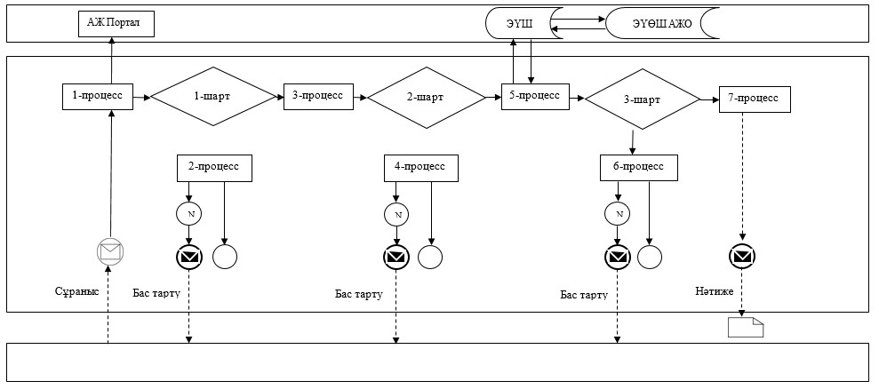

**Шартты белгілер мен қысқартулар:**

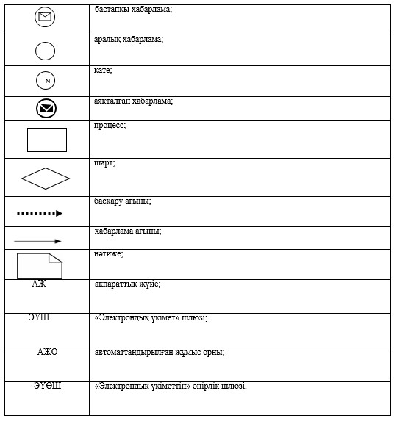

|  |  |
| --- | --- |
|  | "Басым дақылдар өндiрудi субсидиялау арқылы өсiмдiк шаруашылығы өнiмiнiң шығымдылығы мен сапасын арттыруды, жанар-жағармай материалдарының және көктемгi егiс пен егiн жинау жұмыстарын жүргiзу үшін қажеттi басқа да тауарлық-материалдық құндылықтардың құнын субсидиялау" мемлекеттік көрсетілетін қызмет регламентіне 4-қосымша |

**"Басым дақылдар өндiрудi субсидиялау арқылы өсiмдiк шаруашылығы өнiмiнiң**  
**шығымдылығы мен сапасын арттыруды, жанар-жағармай материалдарының және**  
**көктемгi егiс пен егiн жинау жұмыстарын жүргiзу үшін қажеттi басқа да**  
**тауарлық-материалдық құндылықтардың құнын субсидиялау"**  
**мемлекеттік қызмет көрсетудің бизнес-процесстерінің анықтамалығы**

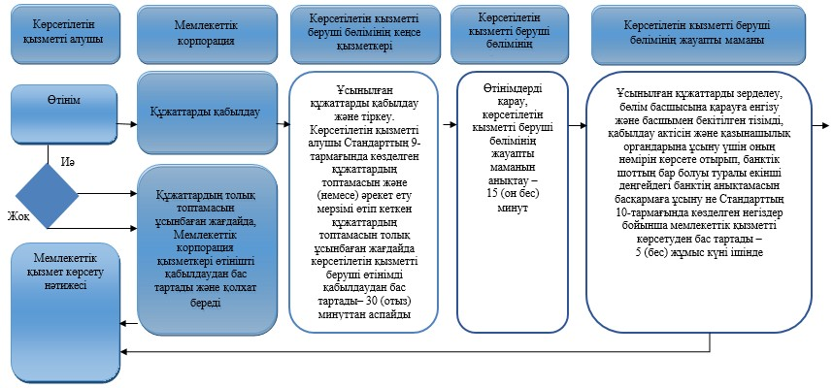

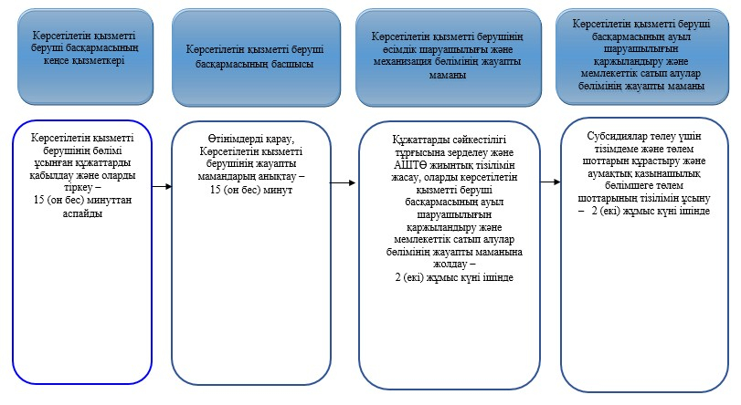

**Шартты белгілер:**

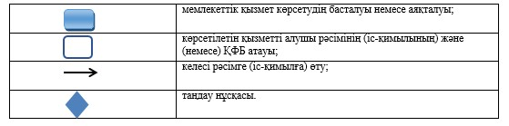

|  |  |
| --- | --- |
|  | Павлодар облысы әкімдігінің 2018 жылғы "28" маусымдағы №236/5 қаулысына 3-қосымша |
|  | Павлодар облысы әкімдігінің 2015 жылғы "25" қыркүйектегі № 278/10 қаулысымен бекітілді |

**"Тыңайтқыштар (органикалықтарды қоспағанда) құнын субсидиялау"**  
**мемлекеттік көрсетілетін қызмет регламенті**

**1-тарау. Жалпы ережелер**

      1. "Тыңайтқыштар (органикалықтарды қоспағанда) құнын субсидиялау" мемлекеттік көрсетілетін қызметін (бұдан әрі – мемлекеттік көрсетілетін қызмет) "Павлодар облысының ауыл шаруашылығы басқармасы" мемлекеттік мекемесі (бұдан әрі – көрсетілетін қызметті беруші) көрсетеді.

      Өтінімдерді қабылдау және мемлекеттік қызмет көрсету нәтижелерін беру:

      1) "Азаматтарға арналған үкімет" мемлекеттік корпорациясы" (бұдан әрі – Мемлекеттік корпорация);

      2) "электрондық үкімет" www.egov.kz веб-порталы (бұдан әрі – портал) арқылы жүзеге асырылады.

      2. Мемлекеттік қызметті көрсету нысаны: электрондық (ішінара автоматтандырылған) және (немесе) қағаз түрінде.

      3. Мемлекеттік қызметті көрсету нәтижесі – субсидияны аудару туралы хабарлама не Қазақстан Республикасы Ауыл шаруашылығы министрінің 2015 жылғы 21 шілдедегі № 4-4/679 бұйрығымен бекітілген "Тыңайтқыштар (органикалықтарды қоспағанда) құнын субсидиялау" мемлекеттік көрсетілетін қызмет стандартының (бұдан әрі – Стандарт) 10-тармағымен көзделген жағдайларда және негіздер бойынша мемлекеттік көрсетілетін қызметті ұсынудан себептемелі бас тарту. Тиесілі субсидиялар:

      1) ағымдағы жылы және өткен жылдың 4 (төртінші) тоқсанында тыңайтқыштарды сатушыдан сатып алынған тыңайтқыштарға (органикалықтарды қоспағанда) жұмсалған шығындарды өтеу үшін ауыл шаруашылығы тауарын өндірушілердің (бұдан әрі – АШТӨ) немесе ауыл шаруашылығы кооперативтерінің (бұдан әрі – ауылшаркооперативі);

      2) ағымдағы жылы және өткен жылдың 4 (төртінші) тоқсанында АШТӨ-ге немесе ауылшаркооперативтеріне өткізілген тыңайтқыштардың (органикалықтарды қоспағанда) құнын арзандату үшін отандық тыңайтқыштар өндірушілердің шоттарына аударылады.

      Мемлекеттік қызметті көрсету нәтижесін ұсыну нысаны – электрондық/қағаз түрінде.

      Мемлекеттік корпорация арқылы жүгінген кезде көрсетілетін қызметті алушыға Стандарттың 1 және 2-қосымшаларына сәйкес нысандар бойынша көрсетілген қызметті берушінің уәкілетті адамының қолы қойылған субсидия тағайындау/тағайындамау туралы шешімі бар қағаз жеткізгіштегі хабарлама жолданады.

      Портал арқылы жүгінген кезде көрсетілетін қызметті алушыға "жеке кабинетіне" көрсетілетін қызметті берушінің уәкілетті адамының электрондық цифрлық қолтаңбасымен (бұдан әрі – ЭЦҚ) қол қойылған, Стандарттың 1 және 2-қосымшаларына сәйкес нысандар бойынша электрондық құжат нысанында субсидия тағайындау/тағайындамау туралы шешімі бар хабарлама жолданады.

      Көрсетілетін қызметті алушыға "жеке кабинетіне" Стандарттың 2-1-қосымшасына сәйкес нысан бойынша субсидияны аудару туралы хабарлама жолданады.

**2-тарау. Мемлекеттік қызмет көрсету процесінде көрсетілетін қызметті**  
**берушінің құрылымдық бөлімшелерінің (қызметкерлерінің)**  
**іс-қимыл тәртібін сипаттау**

      4. Мемлекеттік қызмет көрсету бойынша бастау үшін негіздеме Стандарттың 3-қосымшасына немесе 4-қосымшасына сәйкес нысан бойынша көрсетілетін қызметті алушының ЭЦҚ-мен куәландырылған электрондық құжат нысанындағы өтінімді порталға беру болып табылады. Порталда өтінімнің қабылданғанын растау көрсетілетін қызметті алушының "жеке кабинетінде" мемлекеттік қызметке сұранысты қабылдау туралы мәртебесі, сондай-ақ мемлекеттік көрсетілетін қызмет нәтижесін алу күнін және уақытын көрсете отырып, хабарлама көрсетіледі.

      5. Мемлекеттік қызметті көрсету процесінің құрамына кіретін әрбір рәсімнің (іс-қимылдың) мазмұны және олардың орындалу ұзақтығы:

      мемлекеттік корпорацияға құжаттарды тапсырған сәттен бастап және порталға жүгінген кезде мемлекеттік қызметті көрсету мерзімі – 3 (үш) жұмыс күні;

      көрсетілетін қызметті берушінің өсімдік шаруашылығы және механизация бөлімінің жауапты маманы электрондық өтінімді сәйкестілігі тұрғысына зерделейді және қабылдайды, көрсетілетін қызметті алушы Стандарттың 9-тармағында көзделген құжаттардың толық топтамасын ұсынбаған және (немесе) қолданылу мерзімі өтіп кеткен құжаттарды ұсынған жағдайда, көрсетілетін қызметті беруші өтінімді қабылдаудан бас тартады. Сәйкес болған жағдайда көрсетілетін қызметті берушінің ауыл шаруашылығын қаржыландыру және мемлекеттік сатып алулар бөлімінің жауапты маманына жолдайды – 1 (бір) жұмыс күні;

      көрсетілетін қызметті берушінің ауыл шаруашылығын қаржыландыру және мемлекеттік сатып алулар бөлімінің жауапты маманы электрондық төлем құжатын қалыптастырады және көрсетілетін қызметті берушінің басшысына жолдайды не Стандарттың 10-тармағында көзделген негіздер бойынша мемлекеттік қызметті көрсетуден бас тартады – 1 (бір) жұмыс күні;

      көрсетілетін қызметті беруші басқармасының басшысы мемлекеттік қызметті көрсету нәтижесіне қол қояды және аумақтық қазынашылық бөлімшесіне АШТӨ-дің және (немесе) тыңайтқыштарды өндірушілердің шоттарына тиесілі субсидияларды аудару үшін ақы төлеуге электрондық төлем құжатын жолдайды – 1 (бір) жұмыс күні.

      6. Мемлекеттік қызметті көрсету рәсімінің (іс-қимылының) нәтижесі – банктік шоттарға тиесілі субсидияларды одан әрі аудару үшін аумақтық қазынашылық бөлімшесіне ақы төлеуге төлем құжаттарын ұсыну.

**3-тарау. Мемлекеттік қызмет көрсету процесінде көрсетілетін қызметті берушінің**  
**құрылымдық бөлімшелерінің (қызметкерлерінің) өзара іс-қимыл тәртібін сипаттау**

      7. Мемлекеттік қызметті көрсету процесіне қатысатын көрсетілетін қызметті берушінің құрылымдық бөлімшелерінің (қызметкерлерінің) тізбесі:

      1) көрсетілетін қызметті беруші басқармасының басшысы;

      2) көрсетілетін қызметті берушінің өсімдік шаруашылығы және механизация бөлімінің жауапты маманы;

      3) көрсетілетін қызметті берушінің ауыл шаруашылығын қаржыландыру және мемлекеттік сатып алулар бөлімінің жауапты маманы.

      8. Әрбір рәсімнің (іс-қимылдың) ұзақтығын көрсете отырып, құрылымдық бөлімшелер (қызметкерлер) арасындағы рәсімдердің (іс-қимылдардың) реттілігін сипаттау осы регламенттің 1-қосымшасында келтірілген.

**4-тарау. Мемлекеттік корпорациямен өзара іс-қимыл тәртібін, сондай-ақ мемлекеттік**  
**қызмет көрсету процесінде ақпараттық жүйелерді пайдалану тәртібін сипаттау**

      9. Мемлекеттік корпорацияға жүгіну тәртібін сипаттау және көрсетілген қызметті алушының сұрауын өңдеу ұзақтығы:

      қызметті алу үшін көрсетілетін қызметті алушы Мемлекеттік корпорацияға Стандарттың 9-тармағында көрсетілген қажетті құжаттарды ұсынады;

      Мемлекеттік корпорацияға құжаттарды тапсырған сәттен бастап – 3 (үш) жұмыс күні;

      Мемлекеттік корпорацияға жүгінген кезде құжаттарды қабылдаған күн мемлекеттік қызмет көрсету мерзіміне кірмейді;

      Мемлекеттік корпорация арқылы жүгінген кезде Мемлекеттік көрсетілетін қызмет Стандартында белгіленген мемлекеттік қызмет көрсету мерзімі өткенге дейін бір тәуліктен кешіктірмей мемлекеттік қызметті көрсету нәтижесін Мемлекеттік корпорацияға жеткізуді қамтамасыз етуге;

      Мемлекеттік корпорацияға құжаттарды тапсыру үшін күтудің рұқсат етілген ең ұзақ уақыты – 15 (он бес) минут;

      Мемлекеттік корпорацияда көрсетілетін қызметті алушыға қызмет көрсетудің рұқсат етілген ең ұзақ уақыты – 20 (жиырма) минут;

      1-процесс – Мемлекеттік корпорацияның операторы ұсынылған құжаттарды тексереді, Стандарттың 3-қосымшасына сәйкес нысан бойынша көрсетілетін қызметті алушының өтінімін қалыптастырады және тіркейді, құжаттардың қабылданған күні мен уақытын көрсете отырып, тиісті құжаттардың қабылданғаны туралы қолхат береді және көрсетілетін қызметті берушіге қайта жолдайды;

      1-шарт – көрсетілетін қызметті алушы Стандарттың 9-тармағында көзделген тізбеге сәйкес құжаттардың толық топтамасын ұсынбаған жағдайда, Мемлекеттік корпорацияның операторы өтінішті қабылдаудан бас тартады және Стандарттың 4-қосымшасына сәйкес нысан бойынша құжаттарды қабылдаудан бас тарту туралы қолхат береді;

      2-процесс – көрсетілетін қызметті алушы Стандарттың 9-тармағында көзделген құжаттардың толық топтамасын ұсынбаған және (немесе) қолданылу мерзімі өтіп кеткен құжаттарды ұсынған жағдайда көрсетілетін қызметті беруші өтінімді қабылдаудан бас тартады;

      3-процесс – көрсетілетін қызметті берушінің өсімдік шаруашылығы және механизация бөлімінің жауапты маманы электрондық қайта жіберілген өтінімді сәйкестілігі тұрғысына зерделейді және қабылдайды және көрсетілетін қызметті беруші басқармасының қаржыландыру бөлімінің жауапты маманына жолдайды не Стандарттың 10-тармағында көзделген негіздер бойынша мемлекеттік қызметті көрсетуден бас тартады;

      4-процесс – көрсетілетін қызметті берушінің ауыл шаруашылығын қаржыландыру және мемлекеттік сатып алулар бөлімінің жауапты маманы аумақтық қазынашылық бөлімшесіне АШТӨ-дің және (немесе) тыңайтқыштарды өндірушілердің шоттарына тиесілі субсидияларды аудару үшін ақы төлеуге төлем құжаттарын ұсынады;

      5-процесс – Мемлекеттік корпорацияның операторы тиісті құжаттардың қабылданғаны туралы қолхатта көрсетілген мерзімде көрсетілетін қызметті алушыға мемлекеттік қызмет көрсетудің дайын нәтижесін береді.

      10. Мемлекеттік қызметті портал арқылы көрсету кезінде жүгіну тәртібін және көрсетілетін қызметті беруші мен көрсетілетін қызметті алушы рәсімдерінің (іс-қимылдарының) реттілігін сипаттау:

      көрсетілетін қызметті алушы жеке сәйкестендіру нөмірінің (бұдан әрі – ЖСН) және (немесе) бизнес сәйкестендіру нөмірінің (бұдан әрі – БСН), сондай-ақ парольдің көмегімен порталда тіркеуді жүзеге асырады (порталда тіркелмеген көрсетілетін қызметті алушылар үшін жүзеге асырылады);

      1-процесс – көрсетілетін қызметті алушының мемлекеттік көрсетілетін қызметті алу үшін порталға ЖСН және (немесе) БСН мен парольді енгізуі (авторизация процесі);

      1-шарт – ЖСН және (немесе) БСН мен пароль арқылы тіркелген көрсетілетін қызметті алушы туралы деректердің түпнұсқалығын порталда тексеру;

      2-процесс – көрсетілетін қызметті алушының деректерінде бұзушылықтардың болуына байланысты авторизациялаудан бас тарту туралы хабарламаны порталда қалыптастыруы;

      3-процесс – көрсетілетін қызметті алушының осы регламентте көрсетілген мемлекеттік қызметті таңдауы, мемлекеттік қызметті көрсету үшін сұраныс нысанын экранға шығару және көрсетілетін қызметті алушының құрылымы мен формат талаптарын ескере отырып, нысанды толтыруы (деректерді енгізуі), сұраныс нысанына құжаттар топтамасының қажетті көшірмелерін электрондық түрде бекіту, сондай-ақ көрсетілетін қызметті алушының сұранысты куәландыру (қол қою) үшін ЭЦҚ-нің тіркеу куәлігін таңдауы;

      2-шарт – ЭЦҚ тіркеу куәлігінің әрекет ету мерзімін және қайтарылып алынған (күшін жойылған) тіркеу куәліктерінің тізімінде жоқтығын, сондай-ақ сәйкестендіру деректерінің (сұраныста көрсетілген ЖСН және (немесе) БСН мен ЭЦҚ тіркеу куәлігінде көрсетілген ЖСН және (немесе) БСН арасындағы) сәйкестігін порталда тексеру;

      4-процесс – көрсетілетін қызметті алушының ЭЦҚ түпнұсқалығының расталмауына байланысты сұратылып отырған мемлекеттік қызметті көрсетуден уәжді бас тарту туралы хабарламаны қалыптастыру;

      5-процесс – көрсетілетін қызметті алушының ЭЦҚ-мен куәландырылған (қол қойылған) құжаттардың электрондық топтамасын (көрсетілетін қызметті алушының сұранысын) көрсетілетін қызметті беруші сұрауды өңдеу үшін "электрондық үкімет" шлюзі (бұдан әрі – ЭҮШ) арқылы "электрондық үкіметтің" өңірлік шлюзінің автоматтандырылған жұмыс орнына (бұдан әрі – ЭҮӨШ АЖО) жолдау;

      3-шарт – көрсетілетін қызметті беруші мемлекеттік қызметті көрсету үшін негіз болып табылатын, ұсынылған құжаттарды зерделеу;

      6-процесс – көрсетілетін қызметті алушының құжаттар топтамасында бұзушылықтардың болуына байланысты сұратылып отырған мемлекеттік қызметті көрсетуден бас тарту туралы хабарламаны қалыптастыру;

      7-процесс – көрсетілетін қызметті алушының порталда қалыптастырылған мемлекеттік көрсетілетін қызметтің нәтижесін (электрондық құжат нысанындағы хабарламаны) алу.

      Көрсетілетін қызметті алушыға портал арқылы электрондық құжат нысанында, көрсетілетін қызметті берушінің уәкілетті адамының ЭЦҚ қойылған субсидия тағайындау/тағайындамау туралы шешімі бар хабарлама "жеке кабинетіне" жолданады.

      Портал арқылы мемлекеттік қызметті көрсету кезінде қатыстырылған ақпараттық жүйелердің функционалдық өзара іс-қимылы осы регламенттің 2-қосымшасына сәйкес диаграммада келтірілген.

      11. Мемлекеттік корпорациямен өзара іс-қимыл тәртібін және мемлекеттік қызмет көрсету процесінде ақпараттық жүйелерді пайдалану тәртібін толық сипаттау осы регламенттің 3-қосымшасына сәйкес мемлекеттік қызметті көрсетудің бизнес-процестерінің анықтамалығында көрсетілген.

|  |  |
| --- | --- |
|  | "Тыңайтқыштар (органикалықтарды қоспағанда) құнын субсидиялау" мемлекеттік көрсетілетін қызмет регламентіне 1-қосымша |

**Мемлекеттік қызмет көрсету кезінде құрылымдық бөлімшелердің**  
**(қызметкерлердің) рәсімдер (іс-қимылдар) реттілігін сипаттау**

|  |  |  |  |  |  |  |  |  |  |  |  |  |  |  |  |  |  |  |  |  |  |  |  |  |  |  |  |  |  |  |  |  |  |  |  |  |  |  |  |  |
| --- | --- | --- | --- | --- | --- | --- | --- | --- | --- | --- | --- | --- | --- | --- | --- | --- | --- | --- | --- | --- | --- | --- | --- | --- | --- | --- | --- | --- | --- | --- | --- | --- | --- | --- | --- | --- | --- | --- | --- | --- |
| |  |  |  |  |  | | --- | --- | --- | --- | --- | | Процестің іс-қимылдары | | | | | |  | Іс-қимылдың (жұмыс барысының, ағынының) № | 1 | 2 | 3 | | 1 | 2 | 3 | 4 | 5 | | 1 | Құрылымдық бөлімшенің атауы | Көрсетілетін қызметті берушінің өсімдік шаруашылығы және механизация бөлімінің жауапты маманы | Көрсетілетін қызметті берушінің қаржыландыру бөлімінің жауапты маманы | Көрсетілетін қызметті беруші басқармасының басшысы | | 2 | Іс-қимылдың (процестің, рәсімнің, операциялардың) атауы | Электрондық өтінімді сәйкестілігі тұрғысына зерделеу және қабылдау, көрсетілетін қызметті алушы Стандарттың 9-тармағында көзделген құжаттардың толық топтамасын ұсынбаған және (немесе) қолданылу мерзімі өтіп кеткен құжаттарды ұсынған жағдайда, көрсетілетін қызметті беруші өтінімді қабылдаудан бас тартады | Электрондық төлем құжатын қалыптастыру және Көрсетілетін қызметті берушінің басшысына жіберу не Стандарттың 10-тармағында көзделген негіздер бойынша мемлекеттік қызметті көрсетуден бас тарту | Нәтижесіне қол қою және аумақтық қазынашылық бөлімшесіне АШТӨ-дің және (немесе) тыңайтқыштарды өндірушілердің шоттарына тиесілі субсидияларды аудару үшін ақы төлеуге электрондық төлем құжатын жолдау | | 3 | Аяқталу нысаны (мәліметтер, құжат, ұйымдастыру-өкімдік шешім) | Көрсетілетін қызметті берушінің ауыл шаруашылығын қаржыландыру және мемлекеттік сатып алулар бөлімінің жауапты маманына жолдау | Көрсетілетін қызметті беруші басқармасының басшысына жолдау | Мемлекеттік қызмет көрсету нәтижесі | | 4 | Орындалу мерзімі | 1 (бір) жұмыс күні | 1 (бір) жұмыс күні | 1 (бір) жұмыс күні | | 5 | Жиыны | 3 (үш) жұмыс күні | | | |

|  |  |
| --- | --- |
|  | "Тыңайтқыштар (органикалықтарды қоспағанда) құнын субсидиялау" мемлекеттік көрсетілетін қызмет регламентіне 2-қосымша |

**Портал арқылы мемлекеттік қызмет көрсетуге қатыстырылған ақпараттық**  
**жүйелердің функционалдық өзара іс-қимылының диаграммасы**

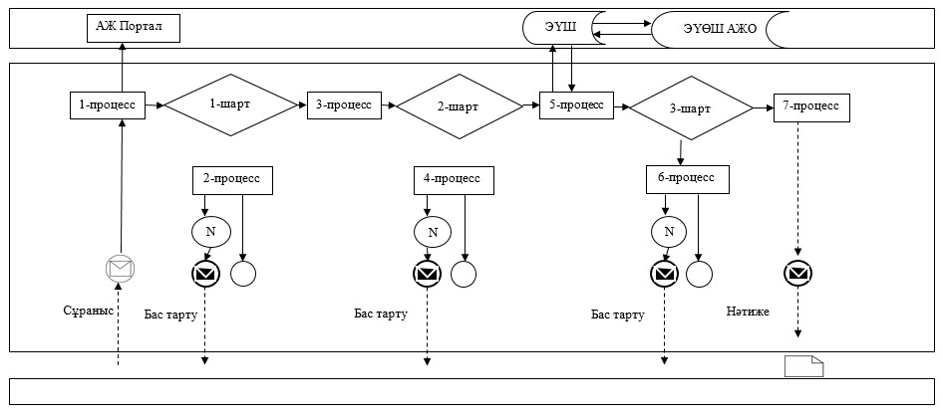

**Шартты белгілер мен қысқартулар:**

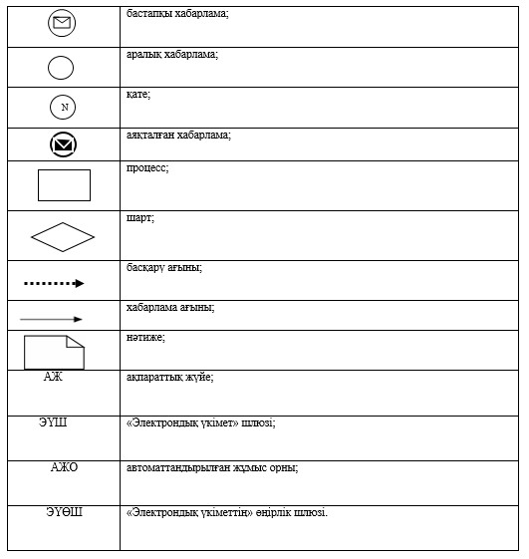

|  |  |
| --- | --- |
|  | "Тыңайтқыштар (органикалықтарды қоспағанда) құнын субсидиялау" мемлекеттік көрсетілетін қызмет регламентіне 3-қосымша |

**"Тыңайтқыштар (органикалықтарды қоспағанда) құнын субсидиялау"**  
**мемлекеттік қызмет көрсетудің бизнес-процестерінің анықтамалығы**

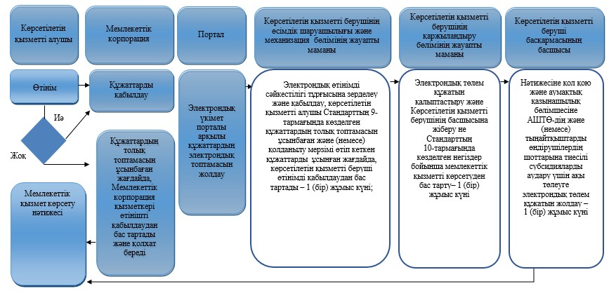

**Шартты белгілер:**

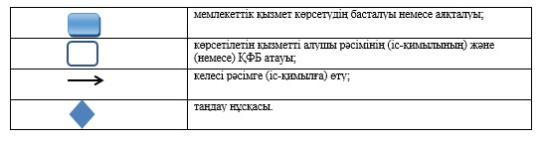

© 2012. Қазақстан Республикасы Әділет министрлігінің «Қазақстан Республикасының Заңнама және құқықтық ақпарат институты» ШЖҚ РМК